Batuhan GÜRS (Araştırma Görevlisi)
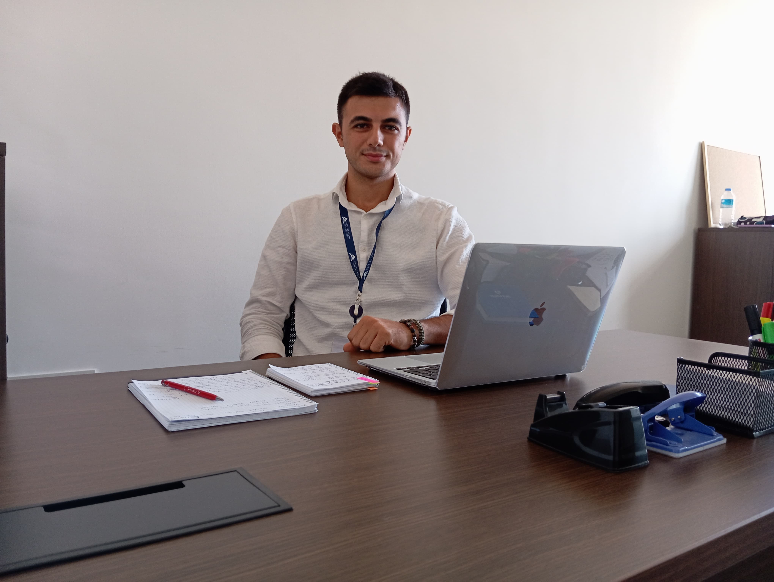
Araştırma Görevlisi
Antalya Bilim Üniversitesi
Turizm Fakültesi

E-mail: batuhan.gurs@antalya.edu.tr

Eğitim

- Lisans- Gazi Üniversitesi, Turizm Fakültesi, Gastronomi ve Mutfak Sanatları
- Yüksek Lisans- Bolu Abant İzzet Baysal Üniversitesi, Sosyal Bilimler Enstitüsü, Gastronomi ve Mutfak Sanatları
- Doktora (Devam Etmekte)- Balıkesir Üniversitesi, Sosyal Bilimler Enstitüsü, Gastronomi ve Mutfak Sanatları

Akademik Görev

- Araştırma Görevlisi (Devam Etmekte), Antalya Bilim Üniversitesi, Turizm Fakültesi, Gastronomi ve Mutfak Sanatları

Akademik Çalışmalar

- Aydınlı, F., Gürs, B., ve Doğan, O. (2025). Cultural heritage from an interdisciplinary perspectives: Analysing the perspectives of architecture and tourism academicians. Journal of Mediterranean Tourism Research, 4(1), 7–32.
- Gürs, B., ve Doğan, O. (2024). Gastronomide endüstri devrimi: Geleneksel-modern teknolojiler. Dijitalleşmenin turizme yansımaları (Cilt 1, ss. 464–479). Nobel Bilimsel Eserler.
- Doğan, O., ve Gürs, B. (2024). Gastronomi temalı rekreasyonel faaliyetler. Teknoloji ve trendlerle rekreasyon (Cilt 1, ss. 65–79). Detay Yayıncılık.
- Anamur-Bozyazı Turizm Stratejisi Çalıştayı (2024). Deniz ve Yat Turizmi. https://mersin.edu.tr/haberler/384661/universitemiz-tarafindan-duzenlenen-anamur-bozyazi-turizm-stratejisi-calistayi-2024-basariyla-tamamlandi
Araştırma Alanları
- Gastronomi ve Mutfak Sanatları
- Mutfak Trendleri
- Mutfak Teknolojileri
- Moleküler Gastronomi
- Yiyecek ve İçecek İşletmeciliği
- Gıda Bilimi
- Yerel Gıdalar

